

用戶使用許可權
爲防止非法拷貝，保護購買正版軟件用戶的權益，請用戶在購買本産品並安裝後（運行前）務必先註冊産品。另，如果用戶更換電腦或者安裝了本産品的電腦有較大的硬件改動，需要重新註冊才能使用，具體註冊方式有兩種（請仔細閱讀）：
- 網絡註冊
如果您安裝本産品的電腦連通了Internet，您就可以直接通過網絡註冊。
步驟如下：(見圖1-1)
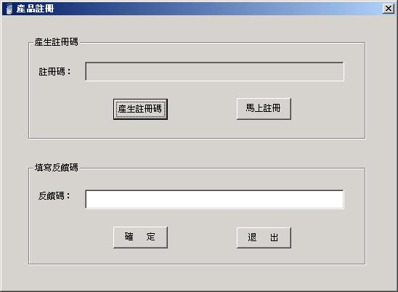
圖1-1

- 在註冊對話框上點擊“産生註冊碼”，並將文本框中的註冊碼複製下來。
- 點擊“馬上註冊”按鈕，鏈結到北京書同文公司産品註冊網頁，將註冊碼粘貼入“註冊碼”文本框中，然後逐一輸入其他用戶信息，確保信息無誤後您就可以點擊“Submit”按鈕提交了(見圖1-2、圖1-3)。

1

2

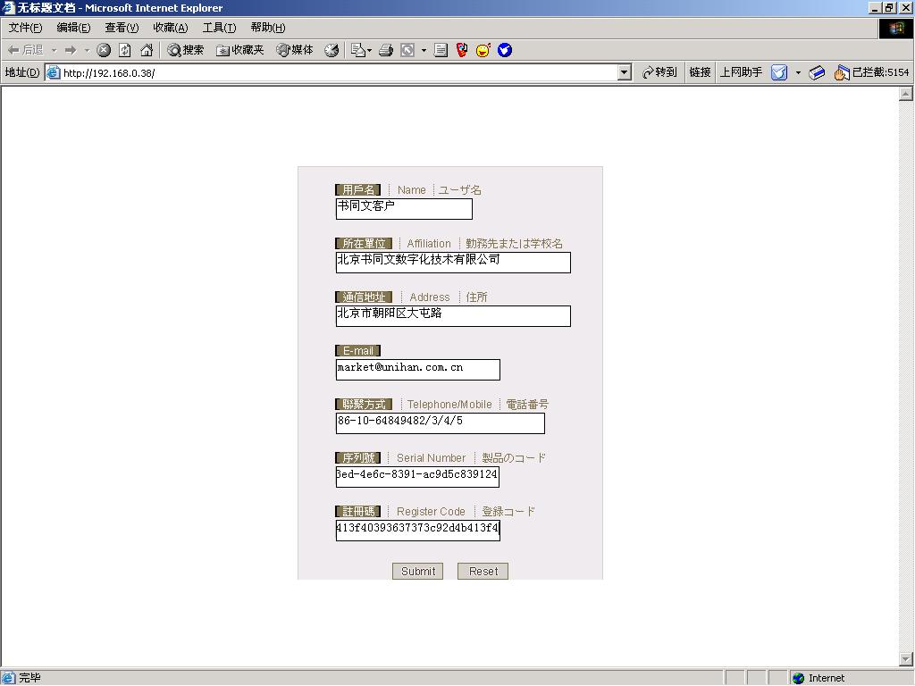
圖1-2

圖1-3
3

3．如果您是合法用戶，系統會提供一個反饋碼（Feedback Code）給您，請將該碼完整複製下來，並粘貼入“産品註冊”對話框的“反饋碼”文本框中，然後點“確定”。見下圖。

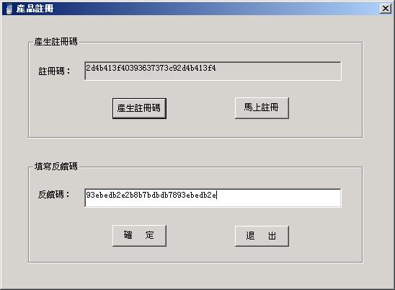

圖1-4

二、電話註冊
如果您安裝本産品的電腦未連Internet，您可以通過電話註冊。
1. 在註冊對話框上點擊“産生註冊碼”，將該註冊碼記錄下來。
2. 通過電話與本公司市場部聯繫，提交記錄下來的註冊碼和産品序列號。
3. 根據註冊碼和序列號本公司會提供一個反饋碼給您，您直接將該反饋碼輸入“反饋碼”文本框中，然後點“確定”即可完成註冊。
您也可通過發送電子郵件的方式完成註冊，註冊步驟同電話註冊。
請email至：support@unihan.com.cn
或FAX至： 86-10-64849486
或TEL至： 86-10-64849482/3/4/5转市场部

第一章 安裝及啓動篇

1.1 運行環境

1.1.1 單機版
硬件要求
- CPU：PIII500M同級或以上，推薦使用PII 800M同級或以上。
- 內存：128MB，推薦使用256MB或以上。
- 硬盤空間：約600M，windows系統所在的驅動器要求300MB以上的空間。
- 顯示：1024×768解像度及16位色以上顯示。
- CD-ROM驅動器：倍速以上。
軟件要求
- 操作系統： Windows 2000、Windows XP。
- 瀏覽器要求：IE5.0版或以上。
- 文字平臺：簡體中文、繁體中文、英文、日文。
4

1.1.2 網絡版
伺服器
硬件要求
- CPU：PIII800M同級或以上，推薦使用PIII 1G同級或以上。
- 內存：256MB，推薦使用512MB或以上。
- 硬盤空間：安裝空間最低要求4GB。
- 顯示：1024×768解像度及16位以上顯示卡。
- CD-ROM驅動器：倍速以上。
軟件要求
- 操作系統：Windows 2000 、Windows XP
- 文字平臺：簡體中文、繁體中文、英文、日文。

客戶端
硬件要求
- CPU：PIII500M同級或以上，推薦使用PIII 800M同級或以上。
- 內存：128MB，推薦使用256MB或以上。
- 硬盤空間：約60MB，windows系統所在的驅動器要求400M以上的空間。
- 顯示：1024×768解像度及16位色以上顯示。
- CD-ROM驅動器：倍速以上。
軟件要求
- 操作系統： Windows 2000 、Windows XP。
- 瀏覽器要求：IE5.0版或以上。
- 文字平臺：簡體中文、繁體中文、英文、日文。

1.2 安裝
本産品的安裝都需先進行如下步驟：

5
1、啓動Windows操作系統。
2、將安裝光盤放入CD-ROM驅動器。
3、在"開始"菜單中選擇 "資源管理器"，點擊CD-ROM驅動器所對應的驅動器名稱。
完成上面的幾個步驟後，開始進行具體産品的安裝。
如您是網絡版用戶，請參見伺服器和客戶端的安裝過程；如您是單機版用戶，請跳過伺服器和客戶端的安裝簡介，直接參見單機版的安裝介紹。

注意：
- 請用戶在安裝本産品前先把病毒防火牆關閉。
- 安裝順序
  - 單機版：ALN1-ALN2-01-02-03-04-05-06
  - 網絡版：SERVER-01-02-03-04-05-06-CLIENT
提示：01-06為圖像數據盤，單機版無需安裝這幾張光盤。

1.2.1 網絡版安裝
伺服器server（適用網絡版用戶）
① 雙擊SERVER光盤中的setup.exe文件，啓動安裝程式。
② 彈出提示用戶選擇安裝語言的對話框。選擇相應的語言後，單擊【確定】按鈕，開始進行安裝。（如下圖）
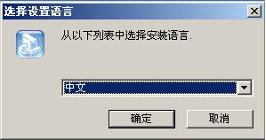
圖1.2-1
③ 下圖提示系統正在安裝本産品，同時顯示一個產品背景畫面。

6
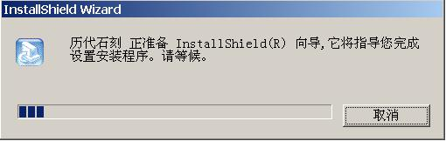
圖1.2-2

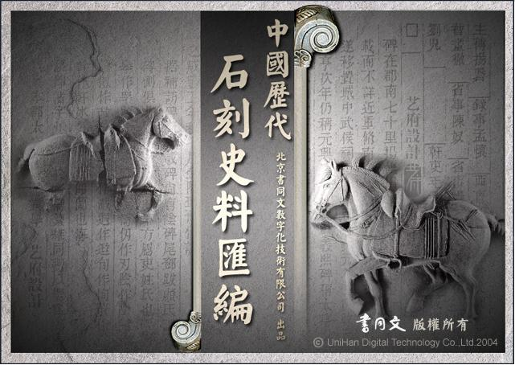
圖1.2-3

④ 然後彈出一個安裝向導對話框，單擊下一步即可繼續進行安裝。
7
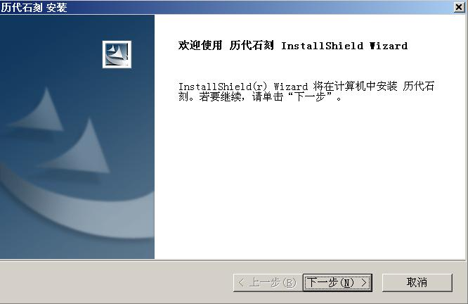
圖1.2-4
⑤ 接著彈出許可證協議提示框。如同意請選擇“是”，進入下一個安裝畫面。
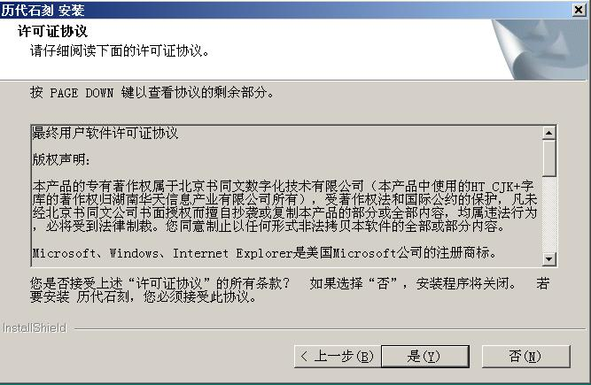
圖1.2-5

⑥ 彈出“客戶信息”對話框，請在輸入框內輸入用戶信息即可。

8
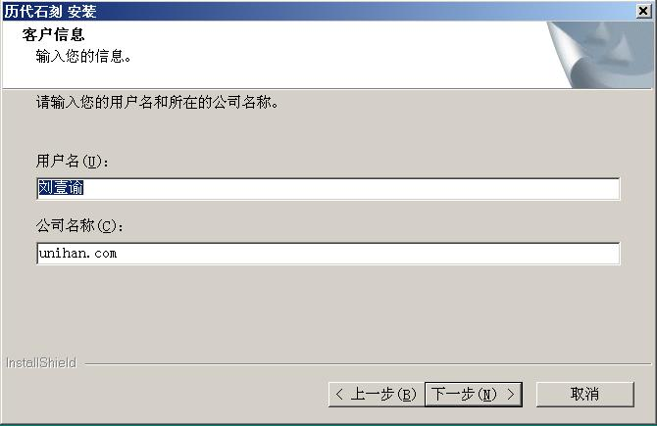
圖1.2-6

⑦請在此對話框中選擇安裝路徑,單擊下一步。

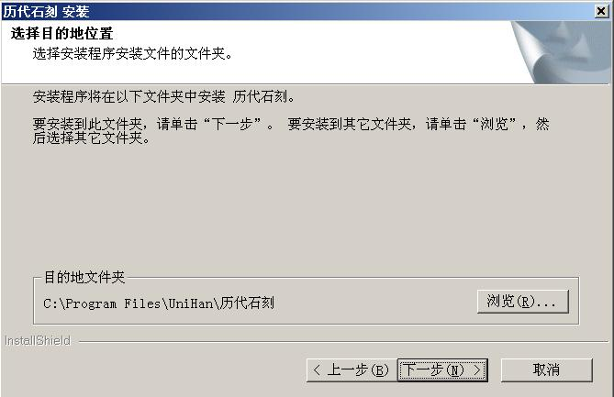
圖1.2-7

⑧彈出正在安裝對話框，請按提示依次安裝剩餘光盤。
⑨安裝程式完成，請按“完成”按鈕退出。

9
10
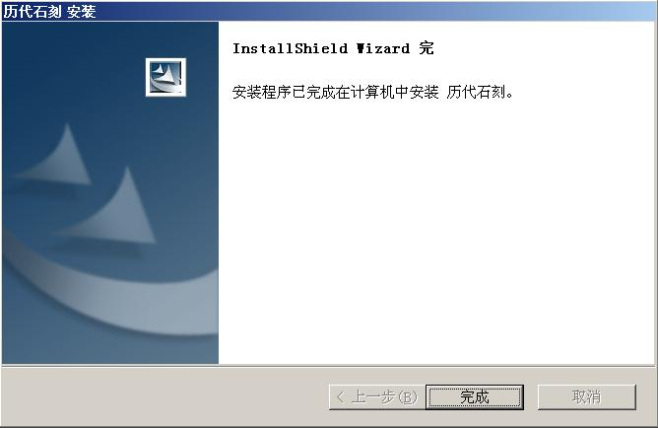
圖1.2-8

客戶端client（適用網絡版用戶）
① 雙擊ALN1光盤中的setup.exe文件進行安裝。
② 彈出提示用戶選擇安裝語言的對話框。選擇相應的語言後，單擊【確定】按鈕，開始進行安裝。（如下圖）

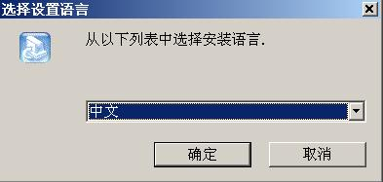
圖1.2-9

③ 下圖提示用戶系統正在安裝本産品，同時顯示一個產品背景畫面。

圖1.2-10

圖1.2-11

④ 然後彈出一個安裝向導對話框，單擊下一步即可繼續進行安裝。
11
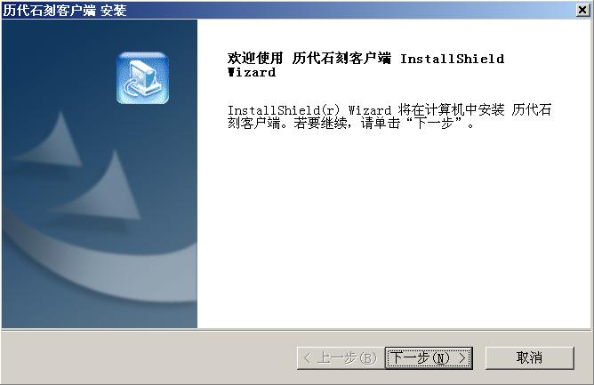
圖1.2-12

⑤ 接著彈出許可證協議提示框。如同意請選擇“是”，進入下一個安裝畫面。

圖1.2-13

⑥ 彈出“客戶信息”對話框，請在輸入框內輸入用戶信息即可。
12

圖1.2-14

⑦ 請在此對話框中選擇安裝路徑,單擊下一步。

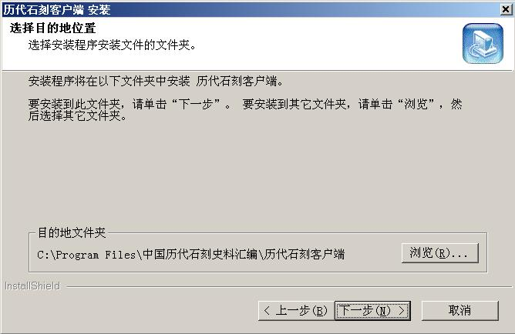
圖1.2-15

⑧ 彈出正在安裝對話框。
13
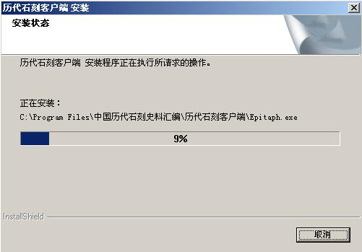
圖1.2-16

⑨ 最後彈出完成安裝對話框。
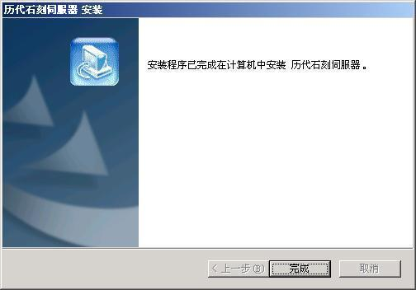
圖1.2-17

單機版standalone（適用單機版用戶）
① 雙擊ALN1光盤中的setup.exe文件進行安裝。
② 系統提示用戶確定安裝路徑（用戶將本單機版安裝在電腦的某個硬磁盤目錄下）。

14
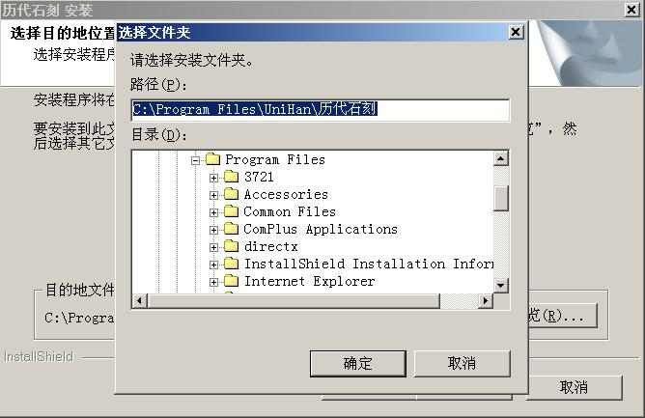
圖1.2-18

③ 用戶確認安裝路徑後，彈出畫面顯示"正在執行所請求的操作，請稍候"。

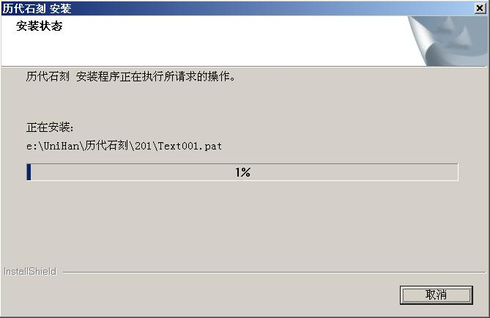
圖1.2-19

④ 安裝成功後彈出提示框，提示用戶安裝結束。
15
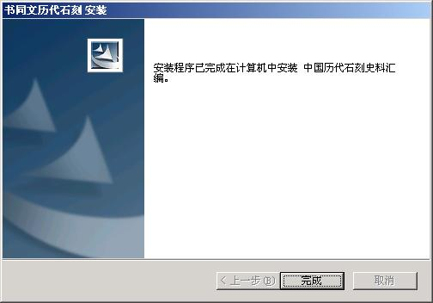
圖1.2-20
注意：安裝結束後請重新啓動電腦。

1.3 啓動
在"開始"菜單中選擇【書同文】——【中國歷代石刻史料匯編】——【歷代石刻客戶端】後，彈出登錄對話框，請用戶輸入用戶名稱、密碼和伺服器名稱（網絡版）。如安裝的是單機版，則不顯示登錄對話框。
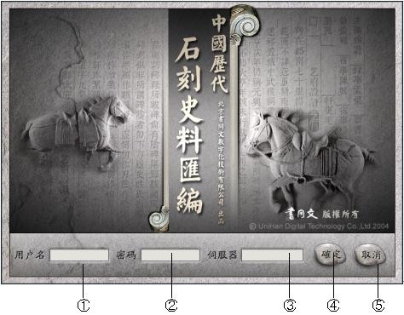
圖1.3-1

16
① 請在此輸入用戶名稱，默認爲Admin。
② 請在此輸入密碼，默認爲Admin。
③ 請在此輸入伺服器名稱。在第一次輸入後，即成爲默認值，此後不用再輸入。也可進行修改。
④ 按【確定】，進入本産品。
⑤ 按【取消】，退出本產品。

1.4 卸載
① 在"開始"菜單中選擇 書同文/歷代石刻客戶端，再單擊"卸載歷代石刻客戶端"，如下圖。
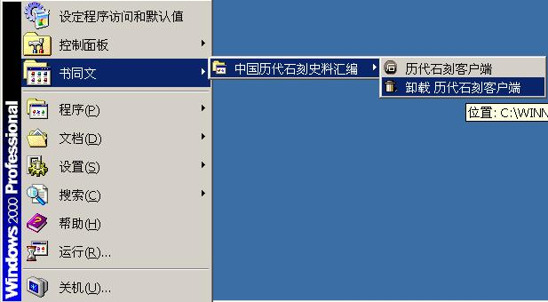
圖1.4-1
② 隨後彈出提示框，如下圖，請用戶選擇“刪除”，並單擊“下一步”，彈出對話框，詢問用戶是否真的卸載本電子書，如確認卸載，請選擇【是】；如不卸載，請選擇【否】。
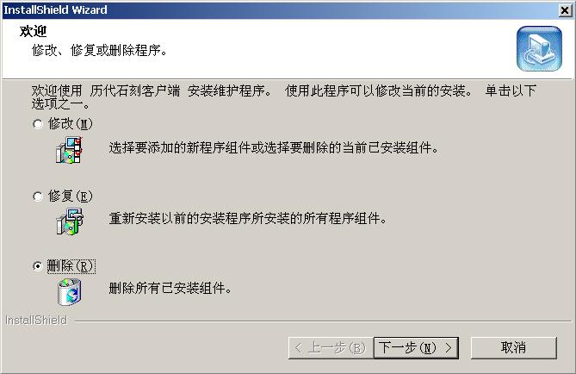
圖1.4-2
17
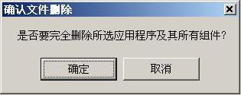
圖1.4-3

③ 若選擇【是】，則系統開始卸載，完成後點擊“完成”鈕退出。

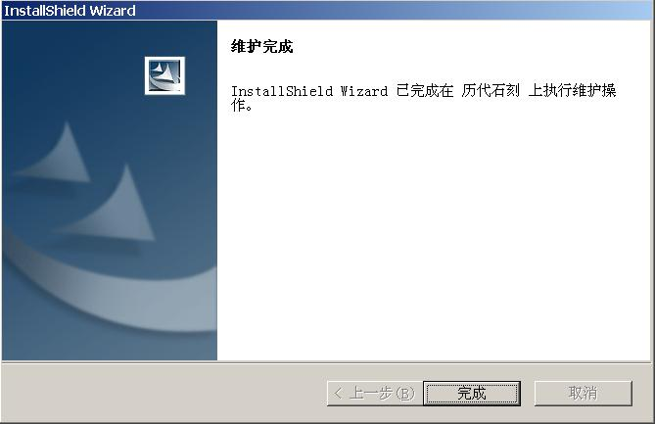
圖1.4-4
注：網絡版的客戶端和單機版的卸載過程一致。

第二章 檢索篇
本篇介紹兩種檢索方式，以及在輸入檢索字串過程中使用的一些輔助輸入工具。

2.1 界面簡介
這裏展示了檢索菜單及相關工具等，如圖2.1-1。
18

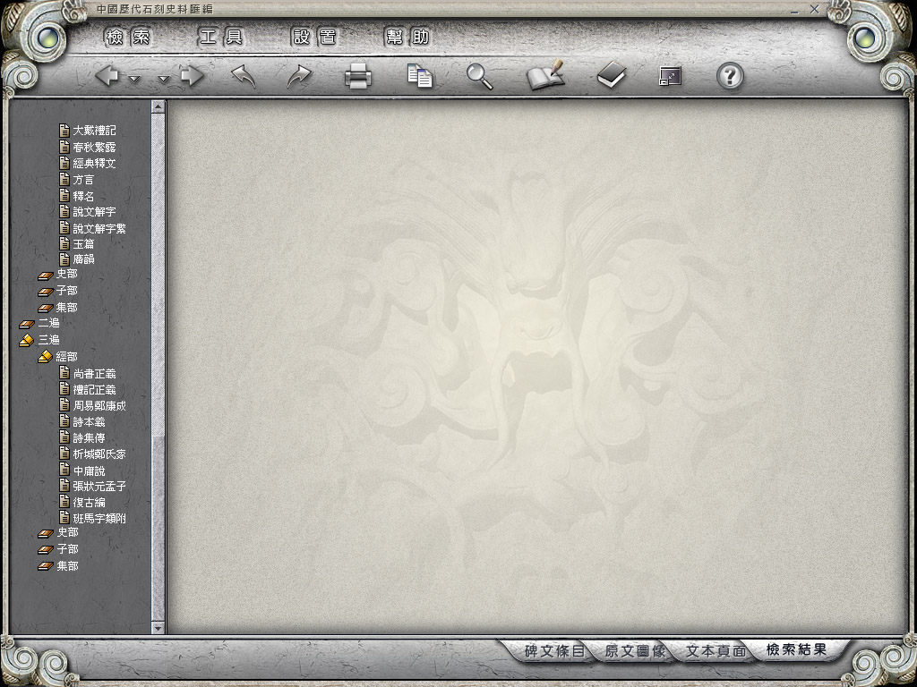
圖2.1-1
① 菜單欄。
② 最小化和關閉控制紐，也可按鍵盤上的Esc退出。
③ 快捷工具欄。
④ 此處顯示檢索結果條目/原文圖像頁/文本頁面/碑文條目。
⑤ 這裏提供了檢索結果/文本頁面/原文圖像/碑文條目四種切換模式，用戶可任意切換。
⑥ 此處顯示用戶點擊的具體位置信息（點擊檢索結果條目後，選擇快捷工具欄上的  圖示，即可在此處進行路徑信息複製，即：書名\朝代名\碑文名）。
⑦ 在此進行分類（瀏覽）檢索。

2.2 檢索方式
本電子書提供給用戶兩種檢索：全文檢索和分類瀏覽。

19
①
②
③
⑦
⑥
⑤
④

選擇菜單欄上的  ，顯示檢索菜單，如圖2.2-1：
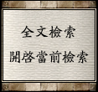
圖2.2-1

① 選擇進入全文檢索對話框。
② 選擇返回前次輸入的檢索條件。

2.3 全文檢索
全文檢索是兩種檢索方式之一，也是産品提供的最重要的一種檢索方式。使用這種檢索方式，可以檢索到《书同文歷代石刻史料汇编》電子書中的全文文本，包括字、詞、語，還有八卦。要求用戶輸入的檢索字串不超過128個漢字。

選擇【檢索】菜單項下的 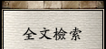 ，彈出全文檢索對話框，如圖2.3-1：

20
①
②
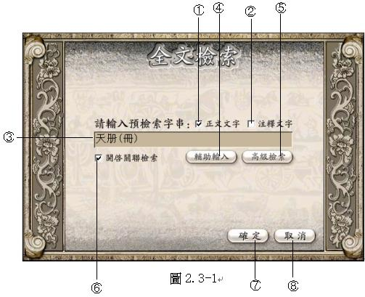

① 選擇在正文文字（大字）內檢索（可與注釋文字同時檢索）。
② 選擇在注釋文字（小字）內檢索（可與正文文字同時檢索）。
③ 在此處輸入需檢索字串，可以是單字、詞或文中的某一段文字。（限128個字）。
④ 詳見2.3.1輔助輸入。
⑤ 詳見2.3.2高級檢索。
⑥ 選擇或取消關聯檢索。
⑦ 單擊，以用戶輸入的字串在限定的檢索範圍內進行全文檢索。
⑧ 單擊，放棄此次檢索。
使用全文檢索方式檢索的結果頁面，如圖2.3-2：

21
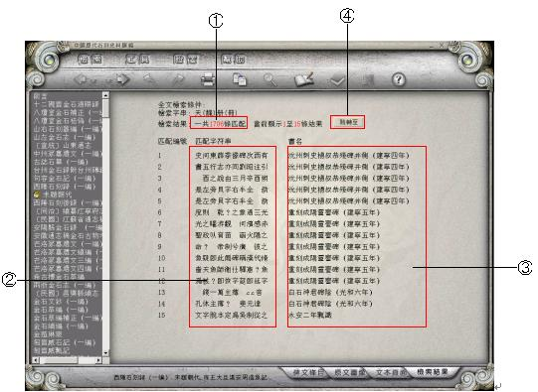
圖2.3-2
① 檢索命中的匹配數量。
② 命中的匹配字串（顯示包括匹配字串在內的10個字符）。
③ 命中的碑文名。
④ 單擊此按鈕，彈出輸入框，用戶輸入數字後可選擇跳轉到其他檢索結果條目頁面。
在上圖中選中一條檢索結果進入其內文，如圖2.3-3：

圖2.3-3

22
文本頁面中顯示了檢索出的匹配字串。而這個匹配字串所在的頁面位置就被反映在左邊的"分類瀏覽"樹形類目中和左下方的位置信息處。
注：檢索結果可複製或列印當前頁。

2.3.1 輔助輸入
該功能是爲沒有安裝中文操作系統或不熟悉終端特定中文輸入方法的用戶準備的大衆化漢字輸入方法。
選擇全文檢索對話框中的 ，彈出對話框，如圖2.3.1-1：
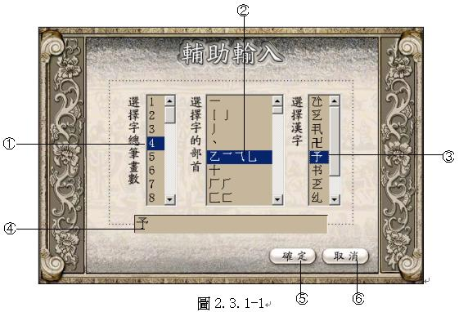
① 首先顯示單字總筆畫數列表框，在此選擇所需字的總筆畫數。
② 此處爲單字的部首列表框，在此選擇所需字的部首。
③ 此處顯示符合選擇條件的所有單字，以供選擇。
④ 此處顯示選定的單字，重復前三步的操作，可顯示多個漢字,且可利用已有的輸入法直接輸入。
⑤ 單擊，選定的漢字即顯示在不同檢索方式對話框的輸入欄內。
⑥ 單擊，放棄此次漢字的選定。

23

2.3.2 高級檢索
該功能爲用戶提供布爾邏輯組配檢索，即通過"與"、"或"、"非"、"字間距"的關係限定更具體的檢索範圍。如用戶想查詢“者仁德（則此）”的資料，可選擇"或"，在"字串一"中輸入"者仁德"，在"字串二"中輸入"則此"即可。
選擇全文檢索對話框中的 ，彈出對話框，如圖2.3.2-1：
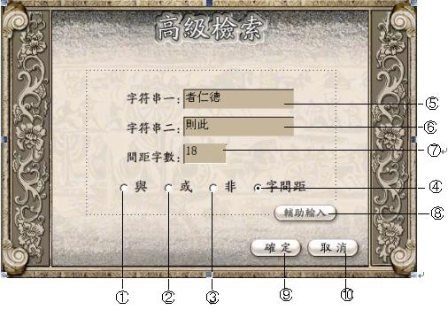
圖2.3.2-1

① 選擇"與"關係，表示在檢索結果中既包括字串一，也包括字串二。
② 選擇"或"關係，表示在檢索結果中或者有字串一、或者有字串二、或者二者都有。
③ 選擇"非"關係，表示在檢索結果中含字串一，不含字串二。
④ 選擇"字間距"關係，表示在限制的字符範圍內進行的檢索。
24
⑤ 在此輸入第一個字串，可以是字、詞、語句。
⑥ 在此輸入第二個字串，可以是字、詞、語句。
⑦ 在此輸入間距字數。
⑧ 詳見2.3.1輔助輸入。
⑨ 單擊，選定的關係式即顯示在全文檢索的輸入框中。
⑩ 單擊，放棄此次某種關係的選定。

注意：四種邏輯組配關係只可選其一，不可複選。系統默認爲"與"關係。

第三章 閱讀篇
本篇主要爲用戶介紹在閱讀過程中所能使用到的一些功能。

3.1 複製
該功能主要爲方便用戶拷貝原文圖像或全文文本中的內容以便下載或列印而提供的。

注：由於Windows98、Windows me操作系統的核心設計不支援Unicode，用戶在這兩個平臺上安裝本産品後，拷貝出的極個別文字會顯示爲問號。（所以建議採用Windows2000/XP操作系統）

選擇 ，按住鼠標左鍵在原文圖像或文本頁面中拖動，選定所需拷貝區域或文本內容後，鬆開鼠標左鍵，彈出菜單，如圖3.1-1：

25
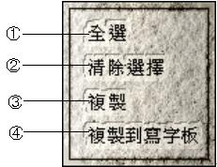
圖3.1-1

① 選定當前原文圖像頁或當前文本頁面中的所有內容。
② 放棄對某個區域或某段文本內容的選定。
③ 選中的圖像區域可被複製至任何圖像處理軟件中；文本內容可複製到所有文本編輯軟件中。
④ 將選定的區域或文本內容複製到寫字板中。

提示：複製原文圖像時，選定的區域被框定在一個框中；複製文本頁面中的內容時，選定要複製的文本表現爲其背景色被改變。

注：限定每次登錄允許拷貝文章頁面內容50頁。

3.2 放大鏡
該功能是爲了方便用戶更清晰地看到頁面中的文字而提供的。
選擇  ，在頁面上會出現一個放大鏡，可將頁面中的局部放大。再按一下該圖示，則關閉放大鏡。如圖3.2-1：
26
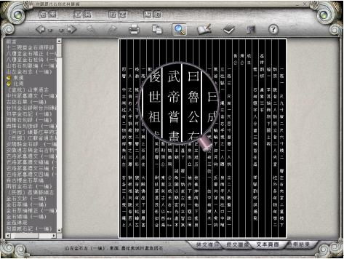
圖3.2-1

提示：在選擇了放大鏡功能之後，可通過反復雙擊鼠標左鍵，達到顯示或隱藏放大鏡的目的，這是比較簡便的操作方法。如要完全關閉放大鏡，還需按一下 圖示。

3.3 書簽/標點、勘誤
在閱讀過程中，用戶可在原文圖像/文本頁面中添加書簽，也可在文本頁面中添加標點，還可以將用戶認爲錯誤的文字在文本頁面中進行更正。

選擇  ，在瀏覽頁面彈出菜單，如圖3.3-1：
27
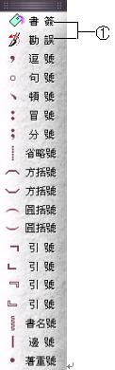
圖3.3-1
- 這裏首先爲用戶提供了兩種工具。書簽功能表示用戶在閱讀過程中可以隨意在文中的某一頁添加一個或多個書簽。勘誤功能表示用戶如認爲文章中的某個文字是錯誤的，可通過此功能進行更正。

注意：勘誤並不是更改《中国歷代石刻史料汇编》的原始文件，而僅是更改用戶自用的閱讀文件。

選擇 ，在需要添加書簽的位置單擊，彈出對話框，如圖3.3-2：

28
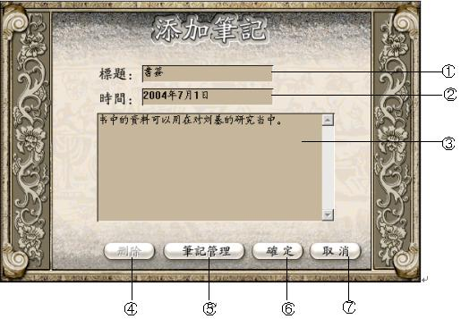
圖3.3-2

① 自動給定書簽標題，用戶可進行修改。
② 自動顯示用戶添加書簽的時間。
③ 在此框內輸入筆記內容，也可直接粘貼從本產品文本頁面中拷貝的內容。
④ 用戶添加了一條筆記後，再次單擊 打開該對話框後，可刪除該條筆記。
⑤ 直接彈出筆記管理對話框。
⑥ 用戶添加的書簽以的形式顯示在圖像/文本頁面中，包括書簽的作者、書簽日期、書簽的標題、書簽的筆記內容，同時也加入了筆記管理員。
- 取消在此處添加書簽。

選擇 ，具體操作如圖3.3-3：

29
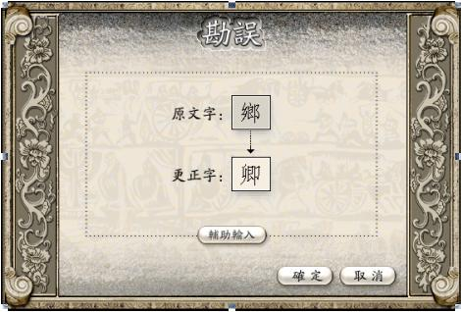
圖3.3-3A
在錯誤的文字處單擊，彈出此對話框，顯示原文字以及更正字，單擊【輔助輸入】。

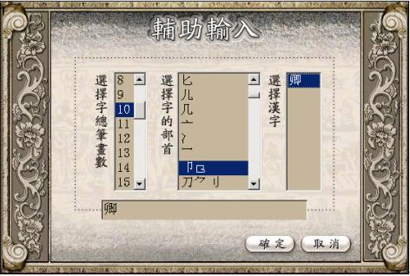
圖3.3-3B

30
請參見2.3.1輔助輸入，也可在其對話框中完成前兩步操作後打開輸入法在顯示欄內進行漢字輸入。

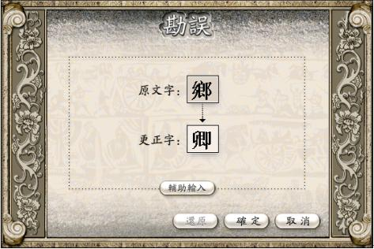
圖3.3-3C
經過輔助輸入操作， 更正字框中已顯示爲正確的漢字，"鄉"→"卿"。

31
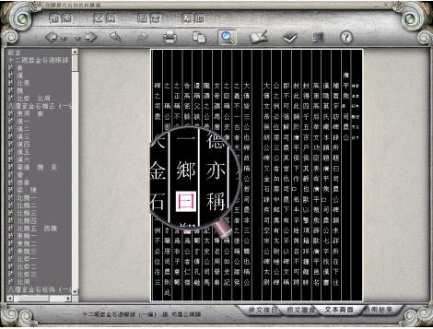
圖3.3-3D
更正後的字在文本中的顯示效果。

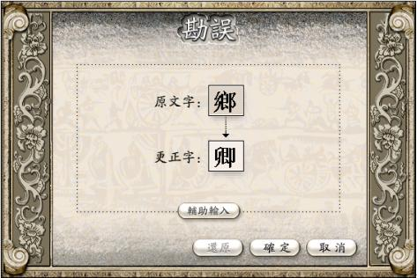
圖3.3-3E
32

如用戶想恢復原文字，選擇"勘誤"功能，在更正字上單擊，並在隨後彈出的對話框中單擊【還原】。

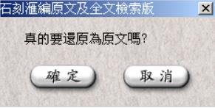
圖3.3-3F

彈出提示框，提示用戶是否真的要還原，確認還原，點【確定】，反之，取消還原。

添加標點：
爲了幫助用戶進行閱讀，特提供了添加標點功能。
- 這裏列出的是允許用戶添加在文章內容中的所有標點，如圖3.3-4。

33
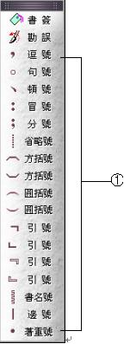
圖3.3-4
注：選擇要添加的標點後，點擊每個需要添加標點的文字，標點即添加在其的右邊。（只能給大字添加標點，並且一個字一個字的添加。）如想刪除不必要的標點，單擊標點旁的字，即可刪除標點。

3.4 頁面內容列印
該功能幫助用戶將選定的圖像或文本內容列印到紙質載體上。

選擇  ，彈出列印對話框，如圖3.4-1：
34
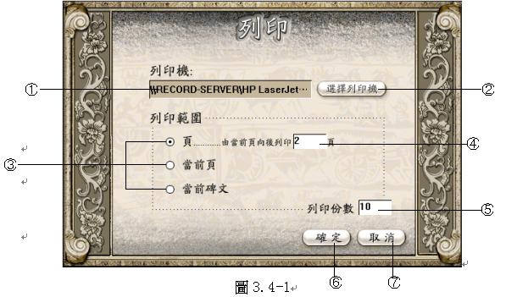
① 此處自動顯示系統默認的列印機名稱。
② 在此可重新設置列印機。
③ 這裏給出三種列印模式，用戶可根據需要列印當前頁向後幾頁、當前頁和當前碑文的內容。
④ 選擇將要列印的頁碼範圍。
⑤ 此處顯示將要列印的份數。
⑥ 單擊【確定】，列印用戶選定的內容。
⑦ 單擊【取消】，放棄此次列印。
注：
- 文本頁面每次限制列印50頁，且僅限文本頁面。
- 列印原文圖像默認白底黑字。

3.5 放大/縮小
該功能幫助用戶將原文圖像/文本頁面進行整體放大，達到更清晰閱讀的效果。
選擇  ，閱讀頁面隨即放大。用戶需反復使用鼠標左鍵（按下/鬆開）對頁面進行托拽。（圖3.5-1與圖3.5-2爲頁面放大前和放大後的對比顯示效果）
35
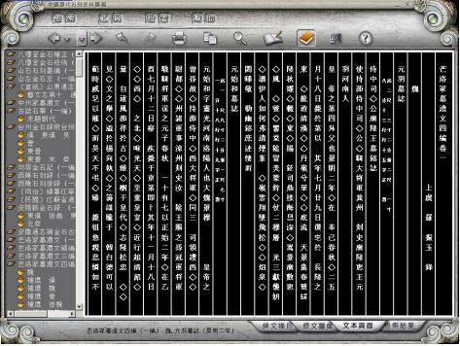
圖3.5-1

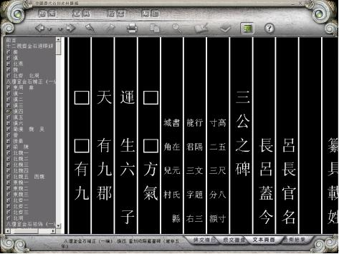
圖3.5-2

36

3.6 模式切換
該功能幫助用戶在碑文條目、原文圖像、文本頁面以及檢索結果頁面四種模式之間進行切換，如圖3.6-1。這樣不僅爲用戶提供了操作上的便利，還産生了在原文圖像和全文文本之間的對比效果。

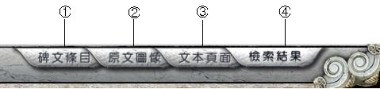
3.6-1
① 按此處，切換到碑文條目頁面。
② 按此處，切換到原文圖像頁面。
③ 按此處，切換到文本頁面。
- 按此處，切換到檢索結果頁面。

3.7 歷史記錄（前次操作/後次操作）
該功能幫助用戶查看最近十次的翻頁跳轉記錄以及歷史檢索條件。
單擊  ，可向前翻看頁面/歷史檢索條件。
單擊  ，可向後翻看頁面/歷史檢索條件。

3.8 上一頁/下一頁
該功能幫助用戶在頁、碑文、匹配之間進行跳轉。

37

3.8.1 上一頁
點快捷工具欄上的圖示 彈出3.8.1-1圖示：

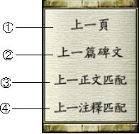
圖3.8.1-1
① 翻至上一頁。
② 跳轉至上一篇碑文。
③ 检索结果中的上一正文匹配。
④ 检索结果中的上一注釋匹配。

3.8.2 下一頁
點擊快捷工具欄上的圖示 彈出3.8.2-1圖示：
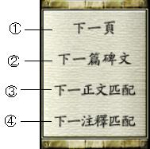
圖3.8.2-1
38
- 翻至下一頁。
- 跳轉至下一篇碑文。
- 检索结果中的下一正文匹配。
④ 检索结果中的下一注釋匹配。

3.9 幫助
爲用戶提供有關本電子書的産品介紹及其它相關信息。

選擇  ，彈出菜單，如圖3.9-1菜單：

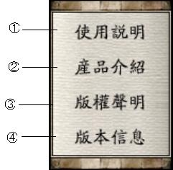
圖3.9-1
① 按這裏，彈出用戶使用說明。也可按  或按鍵盤上的F1鍵。
② 按這裏，彈出産品的相關介紹。
③ 按這裏，彈出版權聲明及産品序列號和軟件用家名稱。
④ 按這裏，彈出産品的版本信息。
39

第四章 工具篇
本篇主要介紹用戶在閱讀過程中所能使用到的一些小工具。

選擇  ，彈出如圖4菜單：
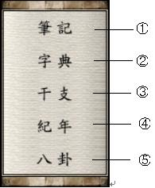
圖4

① 選擇筆記功能，彈出筆記管理對話框。
② 選擇字典功能，彈出《康熙字典》的單字解釋。
③ 選擇干支功能，彈出干支公元年換算對話框。
④ 選擇紀年功能，彈出古今紀年換算對話框。
⑤ 選擇八卦功能，彈出八卦·六十四卦對話框。

4.1 筆記
使用此功能，用戶可在筆記管理過程中，隨意添加、修改、刪除、列印每個筆記中的內容，而且還可以跳轉到文中曾添加筆記的任意位置。
選擇  ，彈出對話框，如圖4.1-1：

40

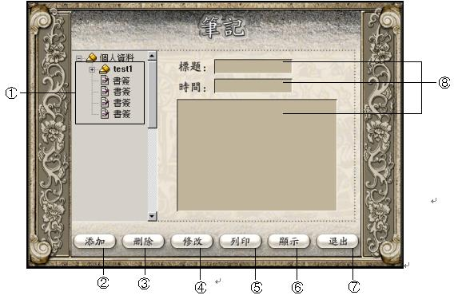
圖4.1-1

① 此處的文件夾或書簽可進行自由拖動。
② 單擊，彈出對話框，請用戶輸入標題名稱，確定後，帶有該名稱的文件夾即添加在選中文件夾下。
③ 將選定的書簽或文件夾從個人資料中刪除。
④ 對某個選定的文件夾進行標題名稱的更改（"個人資料"除外）。
⑤ 可將所需筆記中的具體內容列印至紙質載體上。
⑥ 可跳轉到選定筆記所在文中的具體位置。
⑦ 退出對話框。

41

4.2 字典 -《康熙字典》電子版
爲了方便用戶查詢本電子書中的疑難字義，特挂接了《康熙字典》電子版，供用戶點擊查看。

選擇  ，或選擇  ，彈出對話框，如圖4.2-1：
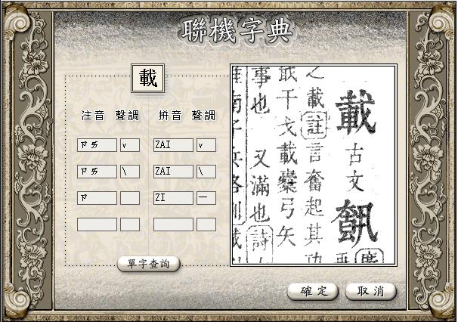
圖4.2-1

① 此處顯示用戶點擊的漢字。
② 此處顯示《康熙字典》原書的該字釋義，如沒有該單字，則顯示"康熙字典無此字"。此畫面可通過拖動進行瀏覽。
③ 這裏顯示該字的所有注音和聲調以及拼音和聲調。
④ 按此鍵，進入漢字的輔助輸入對話框。
⑤ 返回當前瀏覽頁面。
⑥ 退出此對話框。
注意：菜單下的【字典】選項僅限於手動查詢，而快捷菜單中的“聯機字典”可同時通過點擊頁面中的字進行查詢。
42
①
③
④
⑤
⑥
②

4.3 干支
此功能幫助用戶在干支和公元年之間進行換算，利於用戶瞭解更多的有關天干地支的知識。
選擇  ，彈出干支/公元年換算對話框：

A 干支換算公元年，如圖4.3-1

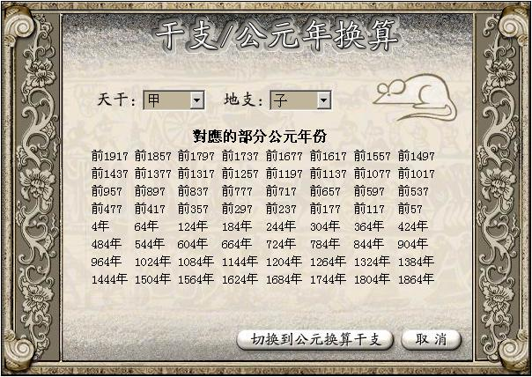
圖4.3-1

① 單擊這裏的小倒三角，列出所有的天干。
② 單擊這裏的小倒三角，列出所有的地支。
③ 用戶選定天干地支後，在這裏顯示與之相對應的公元年份。
④ 按此鍵，將切換到公元年換算干支。
⑤ 退出此對話框。

43
①
②
③
④
⑤
B 公元年換算干支，如圖4.3-2

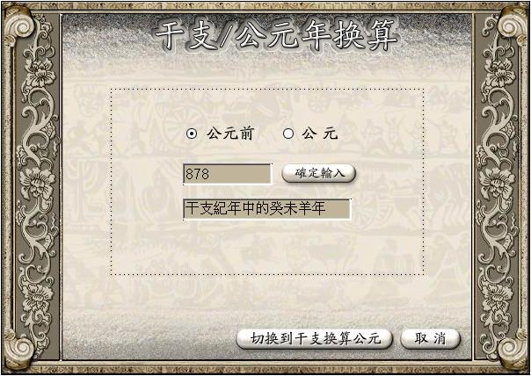

圖4.3-2

① 先在公元前和公元之間選擇其一。
② 在此框內輸入年份。
③ 按此鍵，確定輸入的年份。
④ 在此顯示與輸入年份相對應的干支紀年。
⑤ 按此鍵，將切換到干支換算公元年。
⑥ 退出此對話框。

4.4 紀年
此功能幫助用戶在帝制和公元年之間進行換算。
選擇  ，彈出古今紀年換算對話框：

A 帝制換算公元制，如圖4.4-1

44
①
②
④
③
⑤
⑥
45
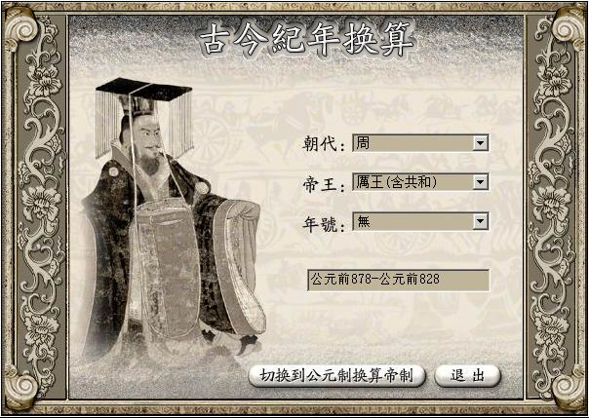
圖4.4-1

① 單擊小倒三角，顯示所有朝代，用戶可根據需要選擇。
② 單擊小倒三角，顯示選定朝代包含的所有帝王名稱，選擇帝王。
③ 在此顯示與選定帝王對應的年號，無對應年號則顯示"無"。
④ 在此顯示符合限定條件的公元年。
⑤ 按此鍵，將切換到公元年換算帝制。
⑥ 退出此對話框。

B 公元年換算帝制，如圖4.4-2

①
②
③
④
⑤
⑥
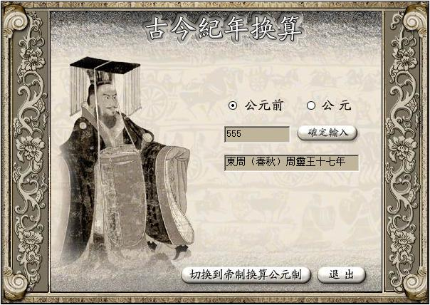

圖4.4-2

① 在公元前和公元之間選擇其一。
② 在此框內輸入年份，限定有效年份爲公元前878年-公元1911年。
③ 按這裏，確定輸入的年份。
④ 在此顯示與輸入年份相對應的帝制年號。
⑤ 按此鍵，將切換到帝制換算公元制。
⑥ 退出此對話框。

4.5 八卦
該功能幫助用戶瞭解八卦和六十四卦，並且在無法輸入六十四卦的情況下直接檢索六十四卦。
選擇  ，彈出八卦·六十四卦對話框：

A 八卦，如圖4.5-1

46
②
①
③
④
⑤
⑥
①
②
③
④
⑤
⑥
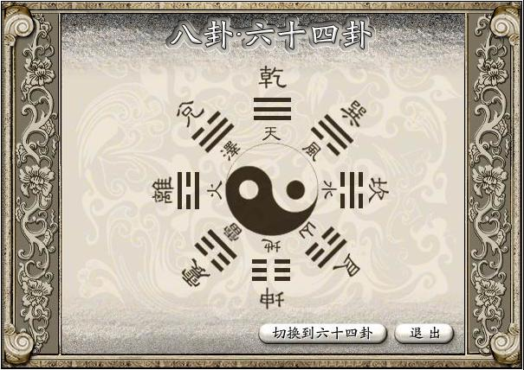
圖4.5-1
① 此處顯示八卦圖。
② 按此鍵，將切換到六十四卦對話框。
③ 退出此對話框。

B 六十四卦，如圖4.5-2
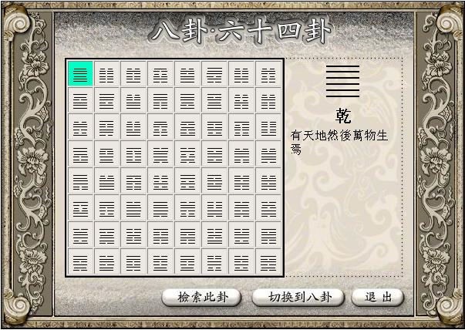
圖4.5-2
47
①
②
③
①
②

① 選定此卦。
② 此處顯示選定的卦象及對該卦的解釋。
③ 這裏顯示了六十四卦的卦象。
④ 將選中的卦象在全文文本中進行檢索。
⑤ 按此鍵，切換至八卦。
⑥ 退出此對話框。

第五章 設置篇
本篇為用戶提供了一些設置條件，用戶可以將瀏覽版面設置得更好看或更利於視覺效果，也可以對字體進行設置。
選擇  ，彈出菜單，如圖5：

圖5

① 選擇進入配色方案對話框。
② 選擇進入字體設置對話框。

5.1 配色方案
該功能幫助用戶選擇閱讀時文本中的文字與背景的配色。
48
①
②
③
選擇  ，彈出系統設置對話框，如圖5.1-1：
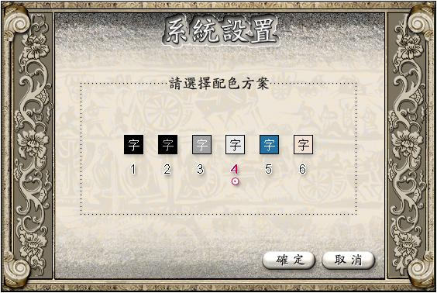

圖5.1-1

① 此處爲用戶提供了六種文字與背景的配色方案。
② 單擊【確定】，選定的配色方案將被應用至文中。
③ 單擊【取消】，放棄改變配色方案。

5.2 字體設置
此功能幫助用戶設置文本瀏覽時採用的字體和字型。
選擇  ，彈出系統設置對話框，如圖5.2-1：

49
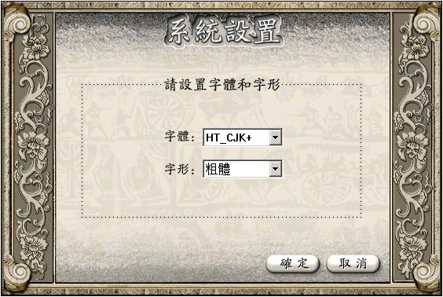
圖5.2-1
① 單擊小倒三角，列出所有字體，用戶可根據需要選擇。
② 單擊小倒三角，列出所有字形，用戶可根據需要選擇。
③ 單擊【確定】，用戶設定的字體和字形就應用到顯示當中。
④ 單擊【取消】，放棄對字體和字形的選擇。

注意：如選擇除HT_CJK+和FZKai-Z03之外的字體，瀏覽頁面中的某些文字可能無法正常顯示。另，FZKai-Z03是方正楷體字庫，其版權屬於方正電子集團公司。只有四庫全書電子版的合法用戶和其他合法安裝了FZKai-Z03的用戶才可以在此合法選用方正楷體。

第六章 管理篇
網絡版分爲伺服器和客戶端兩部分，客戶端主要是面對普通用戶，而伺服器則適用管理員。在前幾章已對伺服器的客戶端使用進行了具體的說明，本篇主要介紹伺服器的管理器使用方法。

50
①
②
③
④
6.1開啓伺服器
開啓《中国歷代石刻史料彙編》伺服器路徑：【開始】—【書同文】—【中國歷代石刻史料彙編】—【歷代石刻伺服器】，如圖6.1-1。
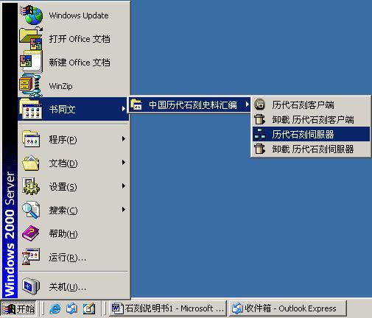
圖6.1-1

6.2登錄對話框
按步驟6.1-1即可打開登錄對話框。如圖6.2-1。

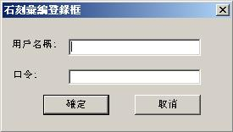

圖6.2-1
- 在此輸入用戶名稱；
② 在此輸入登錄密碼，默認密碼爲"Admin"，該密碼在管理員進入管理器後可自行更改；
51
①
②
③
④
- 擊此按鈕打開伺服器；
- 擊此按鈕退出登陸。

6.3卸載伺服器
卸載《中国歷代石刻史料汇编》伺服器路徑：【開始】—【書同文】—【中國歷代石刻史料彙編】—【卸載歷代石刻伺服器】。
卸載步驟如圖：

- 選擇安裝語言，如圖6.3-1
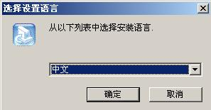
圖6.3-1

② 確認安裝語言後，彈出如圖6.3-2對話框，選擇刪除單選框：
圖6.3-2

③ 單擊【下一步】，彈出是否確認刪除提示框，如圖6.3-3
52
圖6.3-3

④ 單擊確定，開始進行刪除，如圖6.3-4
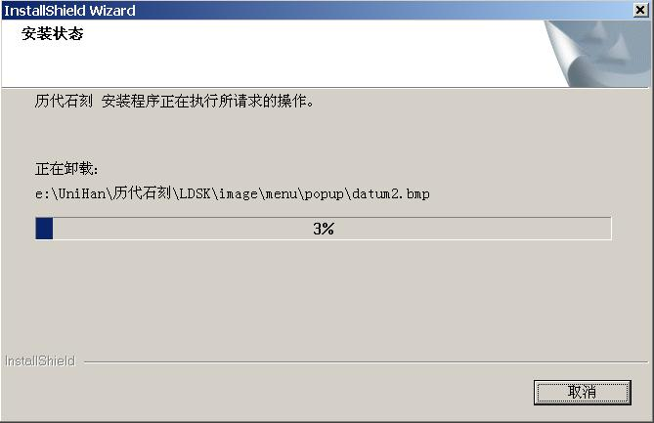
圖6.3-4

⑤ 刪除完成後彈出完成提示框如圖6.3-5
53
6.4歷代石刻伺服器管理器
雙擊或右鍵單擊系統託盤區上的小圖示 ，彈出的菜單如圖6.4-1
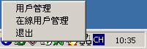
圖6.4-1

（1）用戶管理:
選擇此項可對用戶進行各項管理,如“添加用戶”“修改用戶”“刪除用戶”“打印”等操作，如下圖。

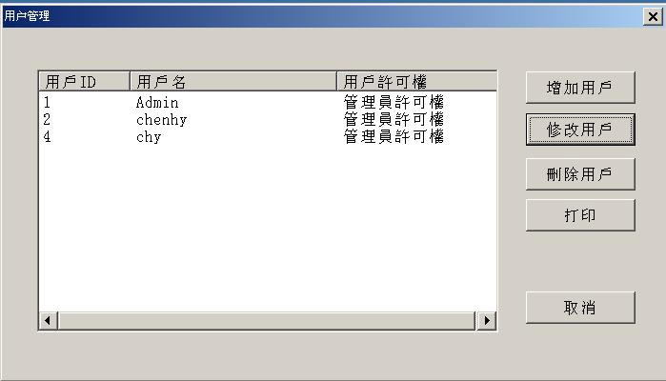
圖6.4-2

- 增加用戶:
單擊“增加用戶”按鈕，彈出對話框如圖6.4-3，在此對話框內填寫【用戶名稱】、選擇【用戶角色】並填寫【新口令】和【校驗口令】，單擊【確定】即完成新用戶的添加，同時彈出“用戶添加成功” 對話框，如圖6.4-4。
54
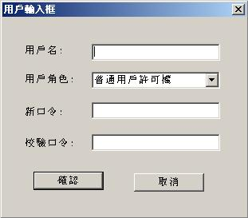
圖6.4-3


圖6.4-4

② 修改用戶：
選擇要修改的用戶，單擊“修改用戶”按鈕，彈出提示框如圖6.4-5，在此對話框內重新定義【用戶角色】並填寫【新口令】和【校驗口令】，單擊【確定】，彈出確認修改提示框如圖6.4-6，用戶單擊【是】確認即完成用戶的修改，同時彈出“修改用戶成功”提示框，單擊“是”即可。
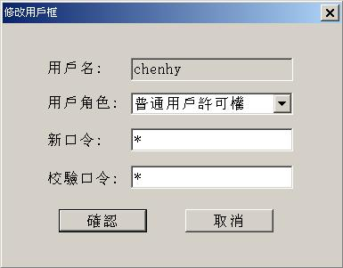
圖6.4-5

55
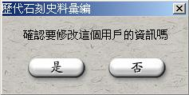
圖6.4-6

③ 刪除用戶：
選擇要刪除的用戶，單擊“刪除用戶”按鈕，同時彈出是否確認刪除的提示框，如圖6.4-7，單擊“是”同時彈出刪除成功提示框，如圖6.4-8。
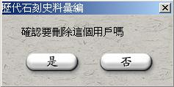
圖6.4-7

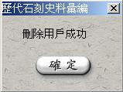
圖6.4-8

④ 打印：
列印當前所有的用戶的用戶ID、用戶名稱及用戶許可權。
⑤ 取消：
退出“用戶管理”對話框。
⑥ 用戶基本信息：
顯示用戶的一些基本信息。
56
（2）在線用戶管理：
選擇此項，彈出如圖6.4-9對話框，可對目前在線用戶進行管理。

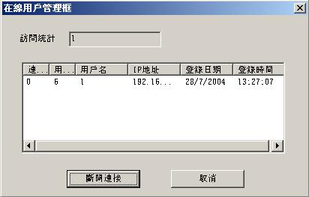
圖6.4-9

① 訪問統計：
顯示所有用戶訪問此伺服器的總次數；
② 在線用戶顯示框：
顯示當前在線的用戶，同時顯示其連接ID、用戶ID、IP地址、登錄日期及登錄時間；
③ 斷開連接：
選擇要斷開連接的用戶，單擊此按鈕則此用戶與伺服器斷開連接；
④ 取消：
退出“在線用戶管理”對話框。

（3）退出
關閉伺服器。

57
①
②
③
④
58

提示及疑難解答

7.1 安裝
☺ 請檢查是否按要求先關閉病毒防火牆。
☺ 請確認安裝本産品的電腦有足夠的硬盤空間。

7.2 進入産品
☺ 請輸入用戶名稱，如果輸入登錄密碼有英文，敬請記住所用英文的大小寫，因程式對此有分辨。

7.3 檢索
☺ 如檢索結果不正確，請檢查輸入字串中是否含有空格或非法字符。
☺ 疑難字[在程序中表現為菱形符號]、空格不參與檢索。
☺ 檢索字數限制：全文檢索輸入的字串長度限制爲16個字符以內。
☺ 檢索結果條目限制：顯示10000條以內的檢索結果。

其他
☺ “添加筆記”中的標題內容不得超過40個字符。
☺ “添加書簽”中的標題內容不得超過40個字符。

附 錄

《歷代石刻》簡介
《中國歷代石刻史料彙編》的內容由十幾位元石刻文獻研究專家潛心數年，精心編選而成，北京書同文公司結合書籍本身之巨集富內容，並利用多年積累的電子典籍製作之高新技術，又推出一款典籍精品軟件-—《中國歷代石刻史料彙編》全文檢索軟件。

一、極具特色的全文檢索軟件

強大的全文檢索工具
《中國歷代石刻史料彙編》全文檢索軟件中的文獻資料經過全文數位化，文獻內容字字可查、句句可檢，讀者可利用全文檢索工具在最短的時間內獲得最大的信息量。系統提供中日、簡繁、異體漢字關聯查詢，打破了時空、地域的漢字使用習慣，增強了知識檢索的全面性。軟件提供了邏輯檢索及字、詞間距檢索。同時讀者也可以不輸入任何檢索文字實現按朝代瀏覽碑文。此外系統還提供聯機字典、文字內碼表與原書圖像頁關聯、複製列印、添加注釋、紀年換算、八卦查詢以及手寫輸入等功能。《中國歷代石刻史料彙編》全文檢索軟件已經使該書成爲讀者研究史料、撰寫論文的現代化工具。

高質量的資料保證
資料處理生產線使用我公司自主研發工具産品 -『數碼翰林』，利用OCR自動識別技術，結合聯機校對軟件及專家級的疑難字甄別過程,實現高效率的全文數位化工作，確保文字的高質量輸出。

多語言平臺支援

59
無論讀者使用何種語言的Windows操作平臺，均可無障礙地運行該軟件，使《中國歷代石刻史料彙編》電子版成爲傳播中國傳統文化的媒介。
精致的用戶介面
軟件提供精致仿古的用戶介面，使讀者在檢索瀏覽的同時獲得精品般的視覺感受

二、搜羅宏富、史料原始的原書內容

由於歷史原因，石刻文獻大多分別散見於數以萬計的文獻之中，給研究者帶來利用上的極大不便。原書編者查閱了現存的千余種的金石志書（包括地方誌中的金石志），經過認真對比去重，從中精心輯錄出一萬五千餘篇石刻文獻，並附有歷代金石學家撰寫的考釋文字，總計1150萬字。所有碑文按朝代排序，利於讀者查閱。全書從秦磚漢瓦到碑文墓誌，上下兩千年，內容涵蓋中國古代政治、經濟、軍事、民族、宗教、文學、科技、民俗、教育、地理等各個方面，堪稱大型中國古代史料文獻彙編。同時，石刻文獻因製作的特殊性而極少脫、訛、衍、誤等，故其原始性和真實性向爲學界所重。因此也可以說，該書是研究中國古代社會文化各個方面十分難得的第一手資料，對於各地域在人物、家族、名勝、重要歷史事件等方面的研究和文化開發，極有價值。

三、工程製作

標準規範
字元集：ISO/IEC 10646 (2003) / UNICODE (4.1)
標識語言：XML

資料處理
資料處理生產線使用北京書同文公司自主研發産品“數碼翰林” ，利用OCR自動識別技術，並結合輔助較對軟件，實現高質量的全文數字化工作。

60
《中國歷代石刻史料彙編》全文檢索軟件
強大的全文檢索工具
高質量的資料保證
多語言平臺支持
精致的用戶界面

使用要求
- 使用條件
《中国歷代石刻史料汇编》電子版CD-ROM的單機版僅授權購買本産品的用戶在一台電腦上單獨使用。多用戶使用，須購買本産品的局域網絡版。

- 保證
産品光盤屬製造時産生的質量缺陷或運輸過程中發生的損毀，本公司負責免費更換。

- 責任
顧客使用本産品造成的一切後果，本公司不承擔責任。

61
61

